**Podzimní pochod**

## 25.-29.10.2024

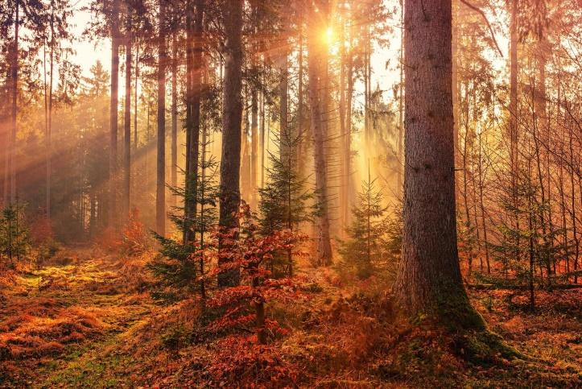Blíží se nám podzimní prázdniny, a to znamená jen jediné. Podzimní pochod! Letos se pojedeme podívat do okolí Olomouce na přírodu a do různých muzeí.

Sraz: 17:00 Hlavní nádraží

Návrat: 14:45 Hlavní nádraží

Cena: 850 Kč

S sebou: spacák, karimatka, deník, minima, psací potřeby, ešus, lžička, nůž, hygienické potřeby, baterku, KPZ, pláštěnka, oblečení podle počasí, oblečení do budovy, **přezůvky**, **kroj ZS**, uzlovačka, šátek,

Jídlo: Na osobu: 1,5 litr vody, 3x svačina, Buchta (na snídani), něco na švédský stůl, kus zeleniny, sáček rýže, paštika

Společné: Bude upřesněno

Jsme součástí projektu Brno ID, akci lze kofinancovat pomocí rodičovských voucherů. Více informací naleznete na [brnoid.cz/rodicovske-vouchery](https://www.brnoid.cz/cs/rodicovske-vouchery)

Pro variabilní symbol pro platbu skrze vouchery, napište našemu hospodáři na martinv@zeeska.cz

V Případě dotazů neváhejte kontaktovat Matěje: tel: 739 937 036, mail: matej@zeeska.cz